**Уважаемые родители!**

Представляем вашему вниманию по программе

**краткосрочной образовательной практики (КОП)**

**для детей подготовительной группы**

**«Игры на асфальте»**

**Педагоги группы № 3 «Затейники:**

**Масалкина Наталья Петровна**

**Цель:Обучение детей играм на асфальте.**

**Задачи:**

**1.Повысить двигательную активность детей на воздухе.**

**2.Совершенствовать физические качества.**

**3.Учить детей соблюдать правила в игре.**

**4.Вызвать интерес детей к играм на асфальте.**

|  |  |  |  |
| --- | --- | --- | --- |
| **№** | **Я хочу** | **Фамилия имя ребёнка** | **Я сделал** |
| **1** |  | **Ева Б.** |  |
| **2** |  | **Полина К.** |  |
| **3** |  | **Анфиса Г.** |  |
| **4** |  | **Тимофей С.** |  |
| **5** |  | **Ярик Я.** |  |
| **6** |  | **Тимофей Н.** |  |
| **7** |  | **Александр Ш.** |  |
| **8** |  | **Алексей С.** |  |
| **9** |  | **Елизавета Е.** |  |
| **10** |  | **Сергей Т.** |  |
| **11** |  | **Артём Т.** |  |
| **12** |  | **Антон Ф.** |  |

Муниципальное автономное дошкольное образовательное учреждение

«Детский сад № 400» г. Перми

Утверждено педагогическим советом

МАДОУ «Детский сад № 400» г. Перми

Приказ №____ от ___________________

Заведующий ДОУ____________ Т.А. Семенович

Программа краткосрочной образовательной практики

технической направленности для детей подготовительной к школе группе

**«Игры на асфальте».**

Автор:

Воспитатель МАДОУ

«Детский сад № 400» г. Перми

Масалкина Наталья Петровна

Пермь, 2020

**Содержание:**

1. Паспорт программы
2. Учебный план реализации программы
3. Методические рекомендации к реализации программы
4. Список литературы
5. Приложение 1: описание игры.
6. Приложение 2: схемы игр на улице.

**Паспорт программы**

|  |  |
| --- | --- |
| Наименование программы: | КОП «Игры на асфальте» |
| Целевые группы: | Подготовительная группа (5-6 лет). |
| Образовательная область: | Речевое развитие  Познавательное развитие  Социально-коммуникативное развитие  Физическое развитие |
| Цель программы: | Обучение детей играм на асфальте. |
| Задачи программы: | 1. Активизировать умственную деятельность детей.  2. Совершенствовать физические качества.  3. Учить детей соблюдать правила в игре.  4. Вызвать интерес детей к играм на асфальте. |
| Форма реализации программы: | Занятия проходят по подгруппам до 12 человек. |
| Срок реализации программы: | Три часа |
| Актуальность | Одной из форм организации активности детей на воздухе, способной расширить их двигательный опыт в летний оздоровительный период являются игры на асфальте. Они не требуют специального оборудования и дополнительного места для проведения. Количество участников не ограничено, что способствует повышению двигательной плотности физкультурно-оздоровительного мероприятия. В процессе их проведения совершенствуются разные виды движений. Игры на асфальте помогут воспитателю интересно и эффективно провести утреннюю гимнастику, физкультурные занятия, прогулки, организовать самостоятельную деятельность детей и индивидуальную работу по развитию и совершенствованию двигательных навыков и умений. Игры на асфальте содействуют обогащению нравственного опыта. Организуя соревновательную деятельность, воспитатель учит детей вежливому, тактичному, внимательному отношению к товарищам по команде. Умению управлять своим поведением в коллективе ровесников. |
| Новизна и значимость | Новые игры всегда приносят радость детям. Игры на асфальте на вид простые, они заставляют потрудиться над решением поставленной задачи. Так же игрына асфальте можно нарисовать самим,используя для этого мел. |
| Основные принципы построения краткосрочной образовательной практики | 1. Принцип доступности (методы обучения соответствуют возрасту, уровню развития, подготовки, интересам детей);  2. Принцип последовательности (устанавливать взаимосвязи, переходить от простого к сложному);  3. Принцип индивидуализации (индивидуальный подход к каждому ребенку, учет его особенностей); |
| Ожидаемые результаты | Значительно повысятся коммуникативные, творческие способности детей;  · Расширится и активизируется словарный запас, появиться стремление дошкольников вступать в контакт и свободно выражать свои чувства;  · Дети освоят технику выполнения основных видов движений; научатся свободно ориентироваться в пространстве;  · Проявятсвои творческие способности, способности к воображению, творческому мышлению.  · Повыситься заинтересованность родителей в воспитании детей и желание сотрудничать с педагогами; |
| Перечень материалов и оборудования | Алгоритм игр, мешочки, мел, мячи, кегли, камешки, шишки и др. |

**Учебный план реализации программы**

|  |  |
| --- | --- |
| **Количество часов** | **Тема** |
| 1 | «Прыг- скок» (гусеница), «Учим буквы» (змея) |
| 1 | «Посоревнуемся в меткости» (дартц),  «Кто запутал бабушкины клубки». |
| 1 | «Классики», «Цветок» |

|  |  |  |  |
| --- | --- | --- | --- |
| **Кол-во**  **часов** | **Тема** | **Результат** | **Условия, продукт** |
| 1 | Знакомство с играми на асфальте:  «Прыг- скок» (гусеница),  «Учим буквы» (змея). | 1. Организационная часть (знакомство с правилами игр, пояснение правил игры)  2. Основная (игра) (дети играют 2-3 раза, закрепляя правила игры).  3. Заучивание букв во время игры, придумывание слов на заданную букву.  4. Ориентировка в пространстве, прыжки на двух, на одной ноге влево, вправо.  3. Заключительная (рефлексия, впечатления детей о деятельности, обсуждение возникших трудностей). | Умение рассказать содержание игры и суметь объяснить  правила. |
| 1 | Знакомство с играми на асфальте: «Посоревнуемся в меткости» (дартц),  «Кто запутал бабушкины клубки» | 1. Организационная часть (знакомство с правилами игр, пояснение правил игры).  2. Основная (игра) (дети играют 2-3 раза, закрепляя правила игры).  3.Закрепление навыков математического счёта, ориентировка в пространстве, развитие глазомера.  4. Заключительная (рефлексия, впечатления детей о деятельности, обсуждение возникших трудностей) | Дети самостоятельно играют в процессе дня и обучают других детей. |
| 1 | Знакомство с играми на асфальте: «Классики», «Цветок» | 1. Организационная часть (знакомство с правилами игр, пояснение правил игры).  2. Основная (игра) (дети играют 2-3 раза, закрепляя правила игры).  3.Закрепление навыков математического счёта, ориентировка в пространстве, развитие внимания и сообразительности.  4. Заключительная (рефлексия, впечатления детей о деятельности, обсуждение возникших трудностей) | Дети самостоятельно играют в процессе дня и обучают других детей. |

**Приложение 1**

Игра – ведущий вид деятельности и должна присутствовать во всех областях. Авторы программы «От рождения до школы» выделяют отдельно раздел «Развитие игровой деятельности», признавая его исключительную важность. Использование игр на асфальте в летний период не только позволяют решить программные задачи по образовательным областям, но и способствуют решению задач развития игровой деятельности детей.

**Игра «Учим буквы» (змея)**

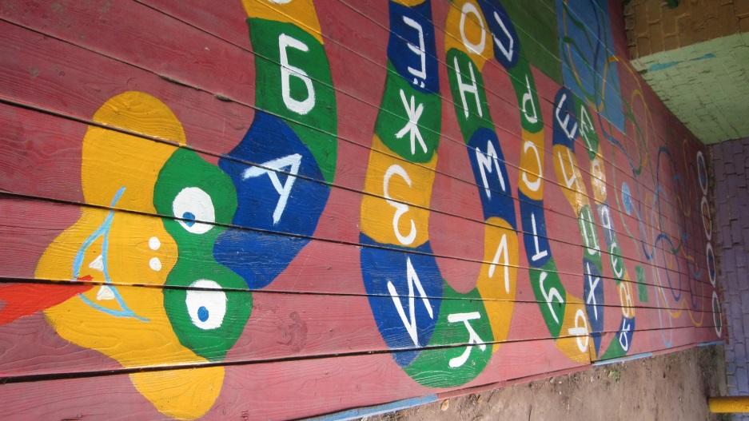

**Оборудование:**схема игры на полу веранды.

При желании эта игра может быть не только подвижной, но и познавательной. Можно учить буквы и цифры по книжке, но намного интереснее нарисовать их на асфальте и гулять по линиям, запоминая, какие изгибы у букв.

**1- й вариант игры.**

Бросаем камушек в ячейку и называем букву. Цель – запомнить как можно больше букв.

**2-й вариант игры.**

Из букв также можно составлять простые слова, передвигаясь в правильном порядке.

**3-й вариант игры.**

Каждый игрок выбирает свой цвет и перемещается только по своему цвету, так же называет слово и букву ошибаться нельзя.

**Игра «Прыг – скок!»(гусеница)**

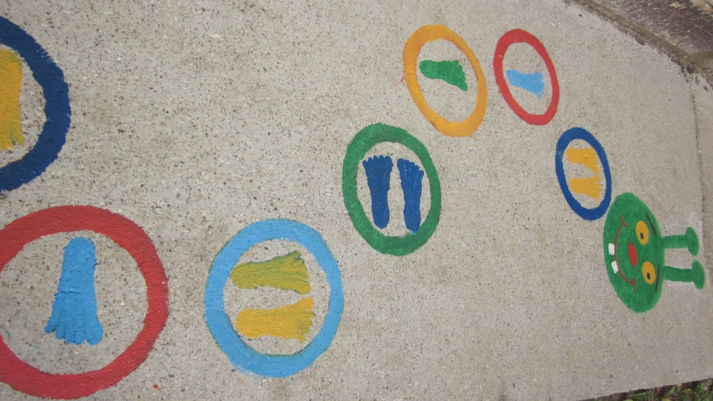

**Оборудование:**схема игры на асфальте в виде гусеницы.

Нарисована извилистая гусеница, внутри которой размещаем следы ног, направленные в разные стороны. Цель – прыжки по следам. Прыгать придется вперед, назад, боком, вправо и влево. Подвижные игры хорошо тренируют координацию движения и умение ориентироваться в пространстве.

**1-й вариант игры.**

Прыжки на одной, двух ногах.

**2-й вариант игры.**

Ребёнок самостоятельно называет в какую сторону он прыгает ( влево, вправо, вперёд, назад)

**3-й вариант игры.**

Прыжки на одной, двух ногах с мешочками между коленями.

**4-й вариант игры.**

Ходьба по кружочкам с мешочкам на голове.

**Игра «Кто запутал бабушкины клубки?»**

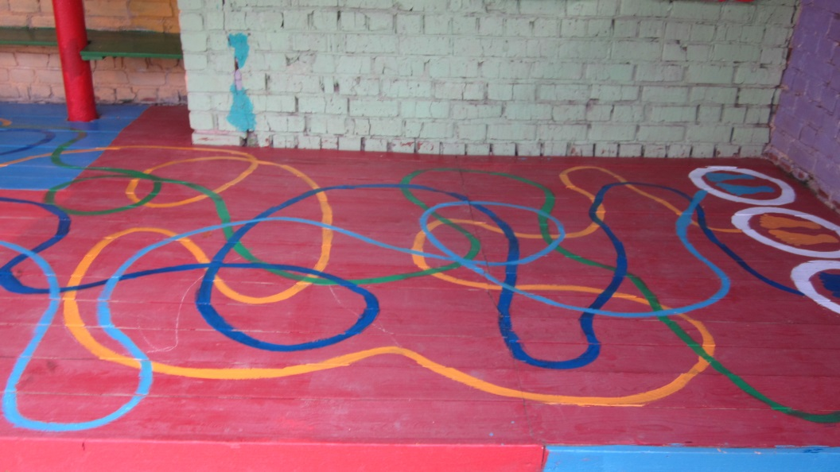

**1-й вариант игры.**

4 человека выстраиваются напротив определённой геометрической фигуры. По сигналу ведущего участники начинают передвигаться по линиям определённого цвета до своего круга.

**2-й вариант игры.**

4 человека выстраиваются в своём кругуопределённого цвета и по сигналу ведущего направляются до геометрической фигуры, прыгая двумя ногами или одной ногой по линиям определённого цвета.

**3-й вариант игры.**

4 человека выстраиваются в своём кругу определённого цвета и по сигналу ведущего направляются до геометрической фигуры с мячом между коленями. Можно повторить и в обратном направлении от геометрической фигуры до круга.

**4-й вариант игры.**

«Донеси не урони» Дети передвигаются по линиям, стараясь удержать мешочек на голове.

**5-й вариант игры.**

«Хоккейный слалом» Ведение мяча (шайбы) по дорожкам.

**6-й вариант игры.**

Ребёнок передвигается по линиям и несёт теннисный шарик на ракетке.

**Игра «Посоревнуемся в меткости» (дартц)**

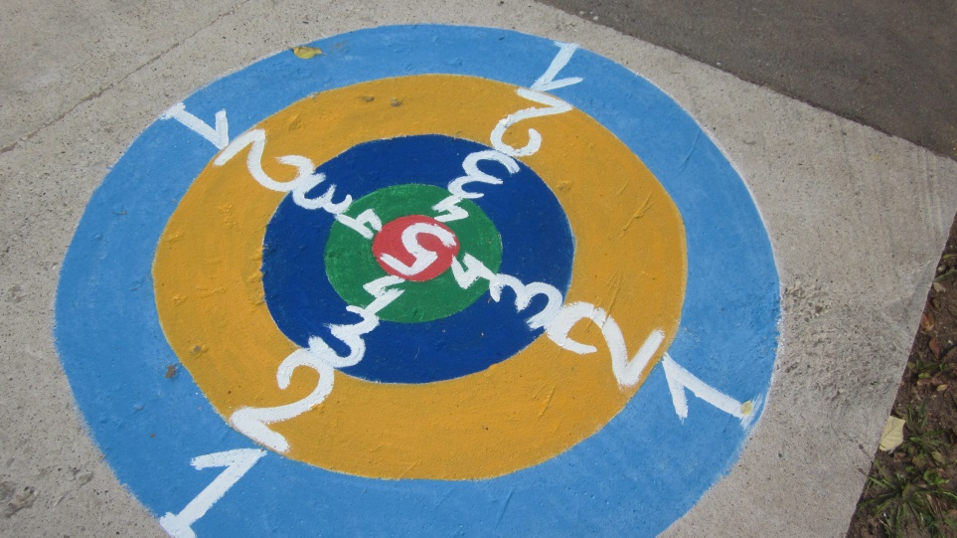

**1-й вариант игры**

На асфальте нарисована мишень: кто попадёт мешочком в цель с пяти шагов? а с десяти? (можно кидать мяч, камешки, шишки). Дети, кидают мешочек, мячик, стараются попасть в центр мишени. Каждому даётся три попытки. Победителем становиться игрок, набравший наибольшее количество очков.

**2-й вариант игры**

Не обязательно кидать, различные предметы можно пинать носком ноги, запускать катиться рукой, подталкивать палкой. Дети стараются попасть в центр мишени. Каждому даётся три попытки. Победителем становиться игрок, набравший наибольшее количество очков.

**3-й вариант игры**

«Снайпер» Дети располагаются за контуром дартца и бросают мешочки, стараясь попасть в цифры по порядку от 1 до 5 или от 5 до 1.

**4-й вариант игры**

Прокатывая мяч, дети сбивают установленные на «цифрах» кегли.

**Игра «Классики»**

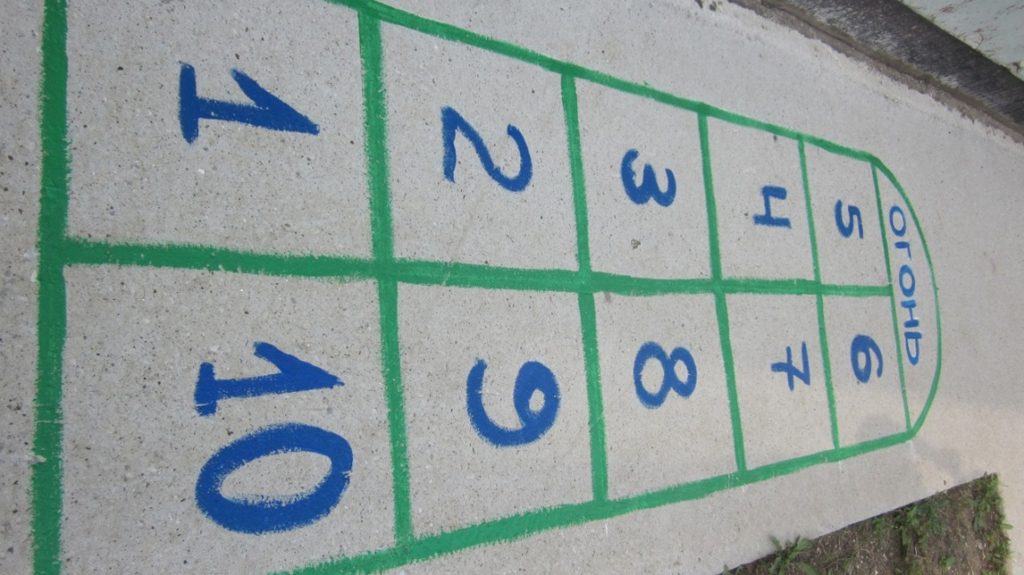

Это поистине международная игра. В нее играют во многих странах мира. Примечательно, что число клеток в фигурах соответствует числу классов в средней школе данной страны. На асфальте чертится фигура «классиков». Формы ее бывают разные. Длина клеток от 30 до 50 см, ширина - 50 см. Клетки обозначаются цифрами. У каждого из играющих бита - это небольшой плоский камешек, шайба, коробочка и др.

В игре участвуют 3-4 игрока. Один из играющих становится перед коновой чертой (в 2 м. от фигуры) и бросает свой камешек в первый «класс». Если это ему удалось, то игрок прыгает в него на одной ноге, выталкивает камешек носком ноги обратно за коновую черту и выпрыгивает. Так же бросают камешек во все последующие «классы».

Выигрывает тот, кому удастся пройти все «классы» первым.

В четных «классах» дети прыгают на правой ноге, в нечетных - на левой. Если игрок попадет камешком на одну из линий или в другой, не соответствующий его уровню «класс», то уступает место следующему.

Когда же приходит его очередь снова, то он продолжает играть с того «класса», в котором ошибся. Если игрок встанет на обе ноги, наступит на линию или, выбивая камешек, начнет прыгать не на той ноге, это считается нарушением правил.

«Классы» могут иметь самую различную форму. Дети отличаются такой изобретательностью в этом вопросе!

«Классы» имеют и такую разновидность.

На земле чертят фигуру с десятью клеточками, обозначенными цифрами, и двумя пустыми. Размер клеточки - 30x30 см. Каждый участник игры прыгает по порядку из одной клетки в другую, а из десятой - сразу через три клетки - «домой». Во время прыжка игрок должен поворачиваться на лету то налево, то направо.

Победителем считается тот, кто сможет прыгнуть в большее число клеток.

Об игре

Как только сойдет снег, во дворах и на широких тротуарах неизвестно откуда появляются начерченные мелом фигуры, какие-то клеточки с цифрами, пугающие слова "Котел" и "Огонь". Наверное, представители другой планеты и сочли бы их загадочными, но только не мы: конечно, это вечные «классы», «классики».

Отличная подвижная игра, в которую играет каждое поколение во дворе. Если собралась подходящая компания, которая не хочет скучать на скамейке, то предложите им сыграть в "классики". Веселое настроение и здоровый румянец вам гарантирован! Преимущество этой игры в том, что в нее могут играть любое количество участников, и не важно будут это мальчики или девочки.

Все что вам понадобится это мел, если вы будете играть на асфальте (только не на проезжей части, ну вы же знаете), и биток. Битком мог служить любой плоский камешек или кусок кирпича, но можно насыпать песком жестяные или пластмассовые баночки из-под ваксы, конфет. Биток может быть один на всех или у каждого свой, тогда можно заговаривать свой биток на удачу и он будет служить талисманом своему хозяину. Если нет мела и асфальта, не расстраивайтесь, можно поле для прыжков нарисовать прутиком на земле. Размеры поля могут быть довольно произвольными.

Рисуете поле, по которому будете прыгать, делите его на квадраты, отмечаете каждый квадрат цифрой от 1 до ... (какой договоритесь со своими товарищами). Эти цифры обозначают номера "классов": 1-й класс, 2-й класс, 3-й класс и т.д. (как будто в школе). Смысл игры в том, чтобы пройти все эти "классы", сначала вы первоклашки, но постепенно вы будете переходить в старшие "классы". "Классики" могут быть нескольких видов, они отличаются только рисунком и техникой прыжков.

Со старшим дошкольниками попробуйте играть [по правилам](https://infourok.ru/go.html?href=http%3A%2F%2Fipk.by%2Fproektirovanie%2Fsite006%2Findex.html).

А наши бабушки прыгали в "Сложные классики": Каждый кон играется по своим правилам:

первый - простой,

второй - на одной ноге,

третий - простой,

четвертый - прыгается от 10 к 1 наоборот,

пятый - двумя ногами одновременно (после прохождения этого кона полагается выбирать "домик"- клетку в которую никто кроме тебя вставать не может),

шестой - через одну клетку прыгать надо,

седьмой - здесь главное не рассмеяться или даже "не показывать зубы".... а все пытаются насмешить,

восьмой - кидаешь плитку из пятого класса,

девятый - "горбатый"- нужно прыгать, согнувшись,

и десятый - ручеек (т.е. десять раз на одной ноге из первого - в десятый (сразу, т.е. вправо) и обратно).

Обязательные условия: с плиткой в одном классе двумя ногами не стоять (исключение- пятый кон, который прыгается весь двумя ногами);

не топтаться (не перебирать ногами во время прыжков);  
не подвигать плитку;

И конечно, на черточки не наступать!

Варианты соревнований:

- нарисовать кочки-кружочки: кто допрыгнет точно с одного на другой, кто через один сможет перепрыгивать, а кто- и через два?

- нарисовать классики-"перемешки"- квадрат с числами от 1 до 9 вперемешку: кто быстрее пропрыгает на одном дыхании все классы?

**2-й вариант игры**

**«По местам».** Дети встают на любую «цифру». Ведущий громко считает от 1 до 10. Каждый из детей, чью «цифру» назвал педагог, начинает бег вокруг рисунка. По сигналу «по местам!» каждый игрок стараются найти свое место.

(Усложнение: дети двигаются вокруг цифр подскоками, на одной ноге).

**3-й вариант игры**

***«Баскетболисты».***Дети передвигаются по «цифрам», одновременно выполняя ведение мяча.

**4-й вариант игры**

«Донеси и не урони» Детипередвигаются по «цифрам» по порядку номеров, стараясь удержать мешочек на голове.

**5-й вариант игры**

Прыжки по цифрам по-лягушачьи (с приседанием).

**6-й вариант игры**

 «Не задень». Бег между «цифрами».

**7-й вариант**

«Не наступи». Перешагивание и перепрыгивание через «цифры».

**8-й вариант игры**

«Найди свою цифру». Дети двигаются вокруг «классиков», выполняя задания педагога. Педагог называет «цифры», дети стараются встать на них. При каждом повторении педагог называет разные «цифры». Отметить быстрых, ловких и внимательных игроков.

**Игра «Цветок»**

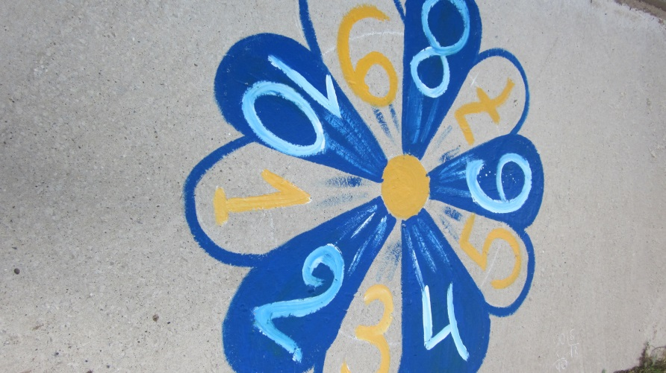

Игра «Цветок» (разновидность прямоугольных «классиков»)

**1-й вариант игры**

Дети строятся в команды. По сигналу первый участник начинает передвигаться прыжками от цифры 1 до цифры 10. Как только он достигает цифры 10, стартует следующий игрок. Игра заканчивается, когда вся команда добирается до последней цифры.

**2-й вариант игры**

Участники команд передвигаются по цифрам по порядку номеров, стараясь удержать мешочек на голове.  
**3-й вариант игры.**

Задание выполняется с мешочком (мячом) между коленями.

**4-й вариант игры**

«Попади в цель». Метание битки в лепестки с цифрами по порядку и затем прыгать на цифру (на усложнение - можно на одной ноге .

**5-й вариант игры**

«Прокати и сбей». Детей выстраиваются около цветка. На каждом лепестке «цветка» размещаются кегли. По сигналу первый участник добегает до цифры 1 и, прокатывая мяч, пытается сбить кеглю. Затем он ловит свой мяч и встает в конец команды, а задание начинает выполнять следующий игрок. Игра заканчивается, когда все кегли на «цветке» будут сбиты.

**Используемая литература:**

1. Глазырина Л.Д., Овсянкин В.А. Методика физического воспитания детей дошкольного возраста: Пособие для педагогов дошкольных учреждений. – М.: ВЛАДОС, 1999. – 176 с.: ил.  
2. Шебеко В.Н., Ермак Н.Н., Шишкина В.А. Физическое воспитание дошкольников: Учебное пособие для студентов средних педагогических учебных заведений. – 2-е изд. – М.: «Академия», 1997. – 192 с.  
3. Миняева С.А. Подвижные игры дома и на улице. От 2 до 14 лет. – 2-е изд. – М.: Айрис-пресс, 2007. – 208 с.: ил. – (Внимание: дети!).  
4. «Физическая культура: воспитание, образование, тренировка». – 2002. – №

5. Интернет ресурсы.